**ΤΑ ΠΑΝΤΑ ΓΙΑ ΤΗΝ *ΜΑΜΑ* ΜΟΥ**



Την μαμά μου την λένε ………………………………….. .

Η μαμά μου είναι …………. χρονών.

Έχει ……………….. μάτια και …………………… μαλλιά.

Η μαμά μου με βοηθάει ……………………………………………

…………………………………………………………………………………. .

Το αγαπημένο της φαγητό είναι ………………………………. .

Το αγαπημένο της τραγούδι είναι …………………………….

…………………………………………………………………………………. .

Το αγαπημένο της χρώμα είναι το ………………………….. .

Είναι η καλύτερη γιατί ………………………………………………

…………………………………………………………………………………. .

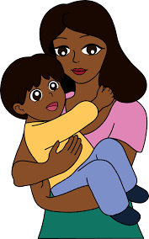

**Χειροτεχνίες με θέμα την γιορτή της μητέρας**

***Α) Δημιουργία λουλουδιών και βάζου με αποτύπωμα χεριού και ποδιού.***

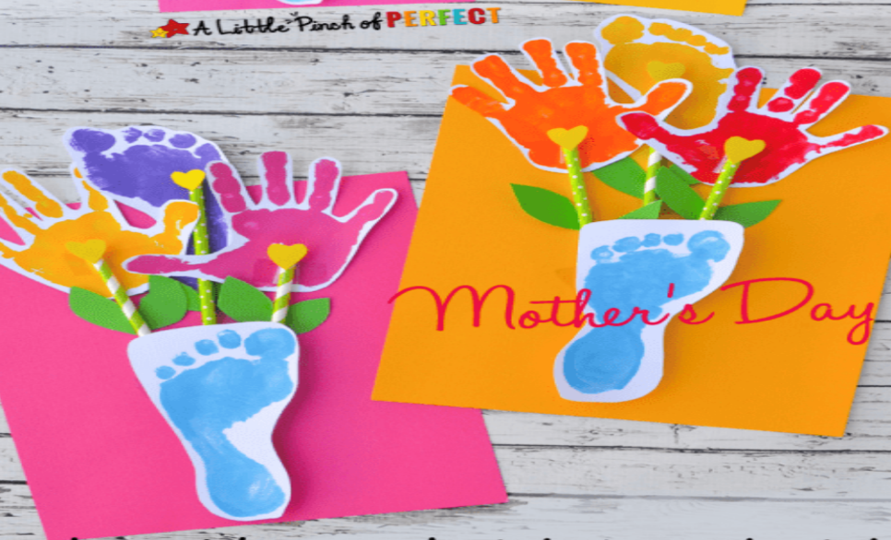

**Θα χρειαστούμε:**

* Νερομπογιές
* Χαρτόνια άσπρα για το αποτύπωμα των λουλουδιών και του βάζου.
* Χαρτόνια διάφορα χρώματα για το φόντο.
* Τρία πράσινα καλαμάκια
* Κολλητική ταινία
* Γόμα
* Πινέλο
* Ψαλίδι

** **Υγρά μαντηλάκια για καθάρισμα του χεριού και του ποδιού.

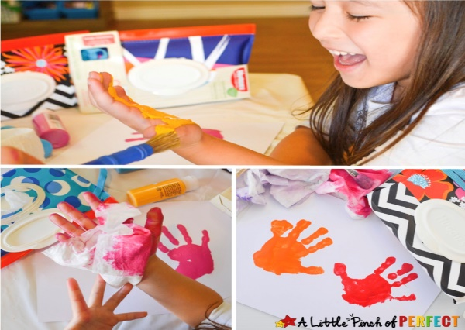**Διαδικασία:**

**1.**

**2.**

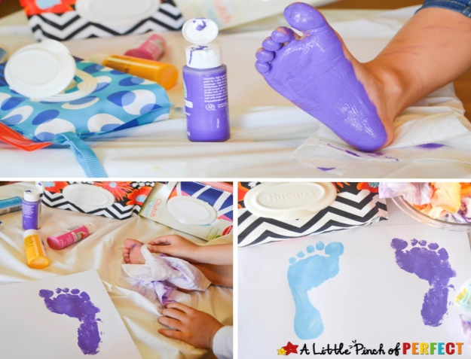

**3.**

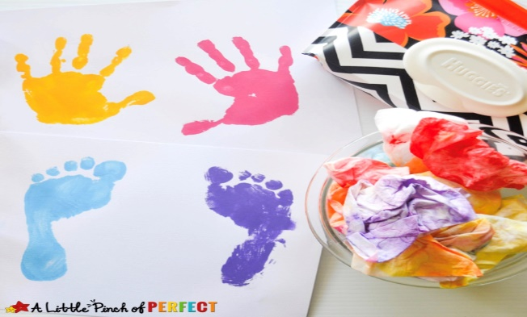

**4.**

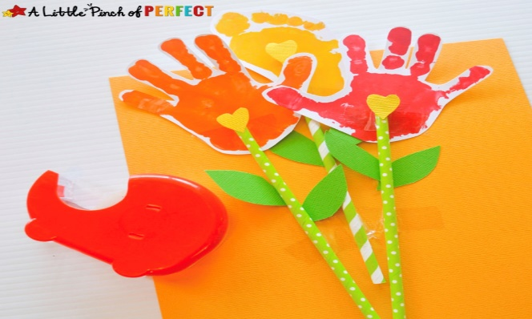

***Β) Ζωγραφίζω την μητέρα μου.***

**Η γιορτή της μητέρας εορτάζεται κάθε**

**Δεύτερη Κυριακή του Μαΐου. Φέτος η**

**γιορτή της μητέρας είναι 10 Μαΐου.**